AI Institute

每日投资研究简报
  - 2026-07-19 · webpage screenshot DOCX edition
宏观通胀传导仍是今日主线，AI 基础设施提供第二层验证。
2026-07-19 共纳入 83 篇中文研究结果，覆盖 0 位活跃分析师和 5 条主要行业链，较 2026-07-18 的主题变化可在右侧动量表中核对。简报优先呈现可被报告链接追溯的结论，而不是孤立摘要。
今日报告  83 | 活跃分析师  0 | 活跃链条  5 | 风险信号  16

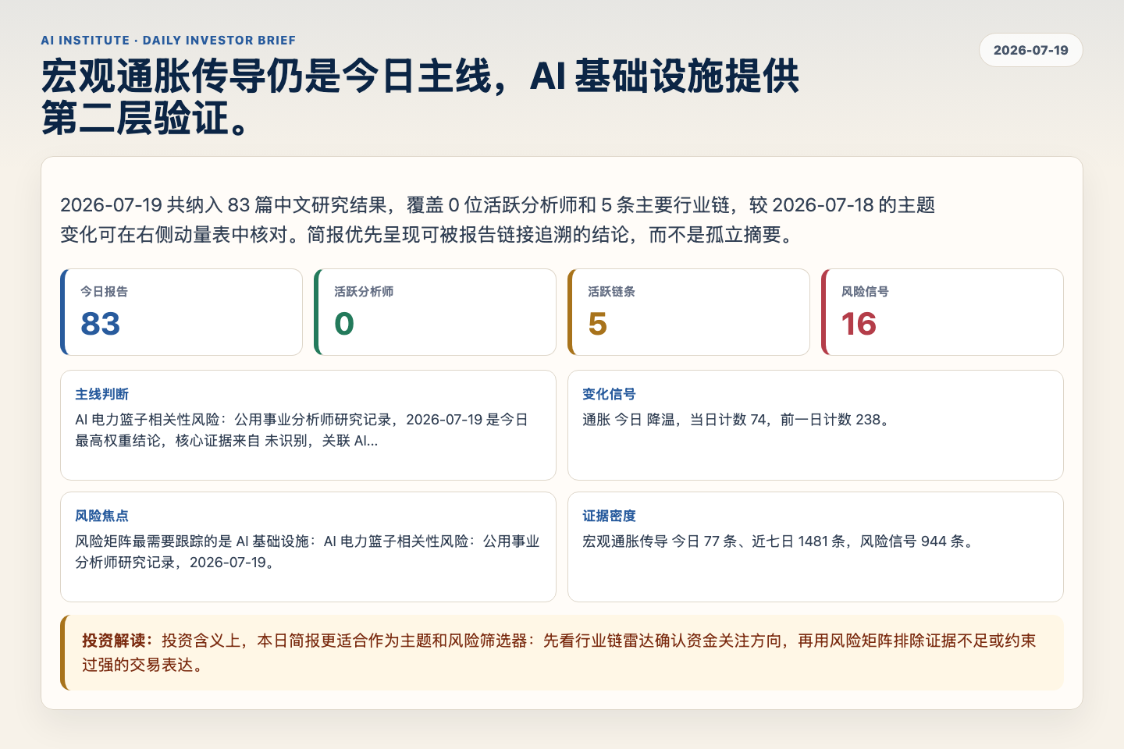
Figure 1. Webpage snapshot of the daily synthesis and key operating metrics.

1. 综合研判
主线判断: AI 电力篮子相关性风险：公用事业分析师研究记录，2026-07-19 是今日最高权重结论，核心证据来自 未识别，关联 AI 基础设施。
变化信号: 通胀 今日 降温，当日计数 74，前一日计数 238。
风险焦点: 风险矩阵最需要跟踪的是 AI 基础设施：AI 电力篮子相关性风险：公用事业分析师研究记录，2026-07-19。
证据密度: 宏观通胀传导 今日 77 条、近七日 1481 条，风险信号 944 条。
投资解读: 投资含义上，本日简报更适合作为主题和风险筛选器：先看行业链雷达确认资金关注方向，再用风险矩阵排除证据不足或约束过强的交易表达。

2. 可视化仪表板
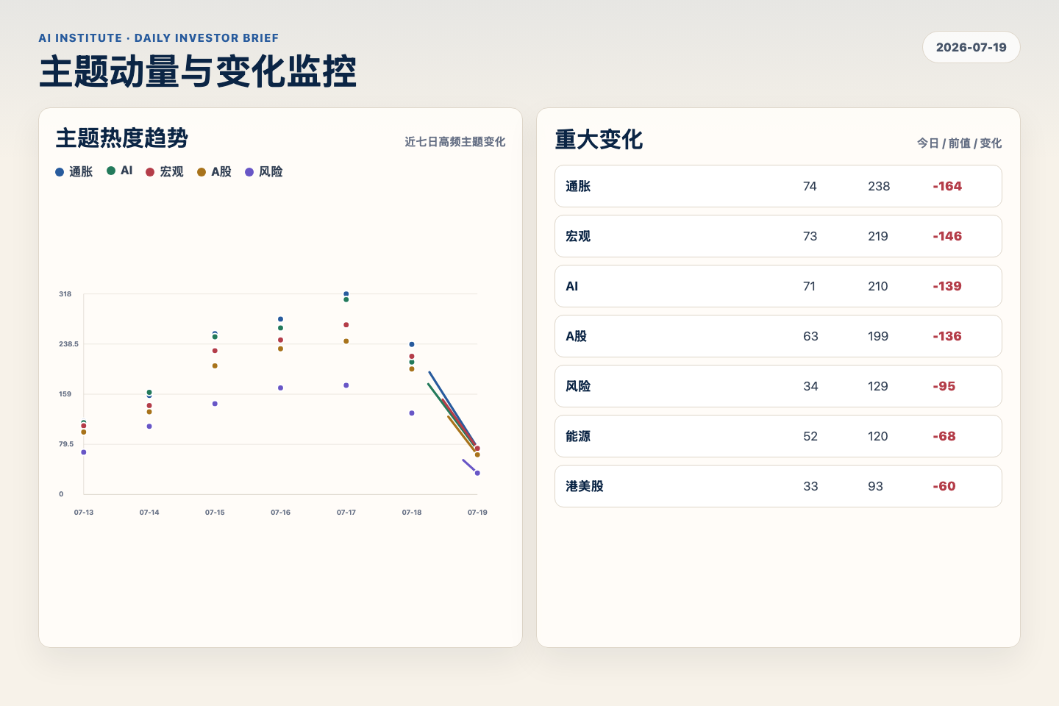
Figure 2. Webpage snapshot of topic momentum and daily change signals.
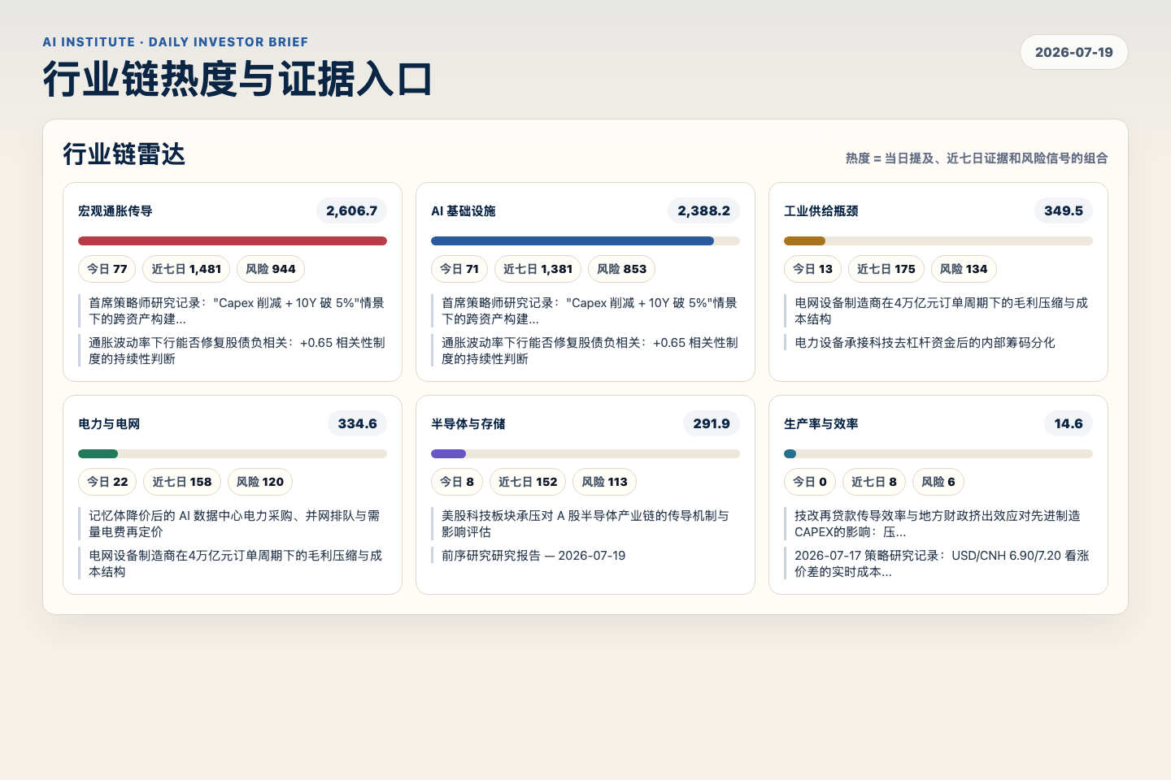
Figure 3. Webpage snapshot of industry-chain heat and evidence links.

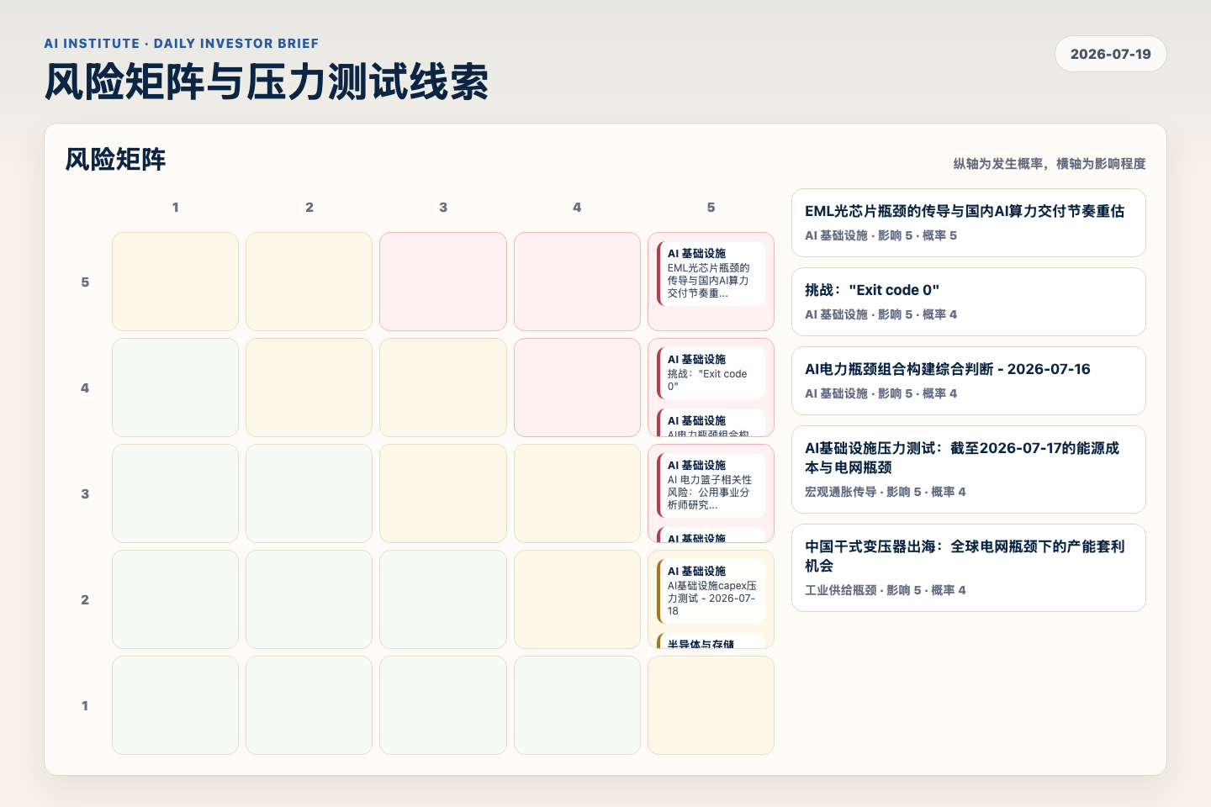
Figure 4. Webpage snapshot of the risk matrix and pressure-test items.

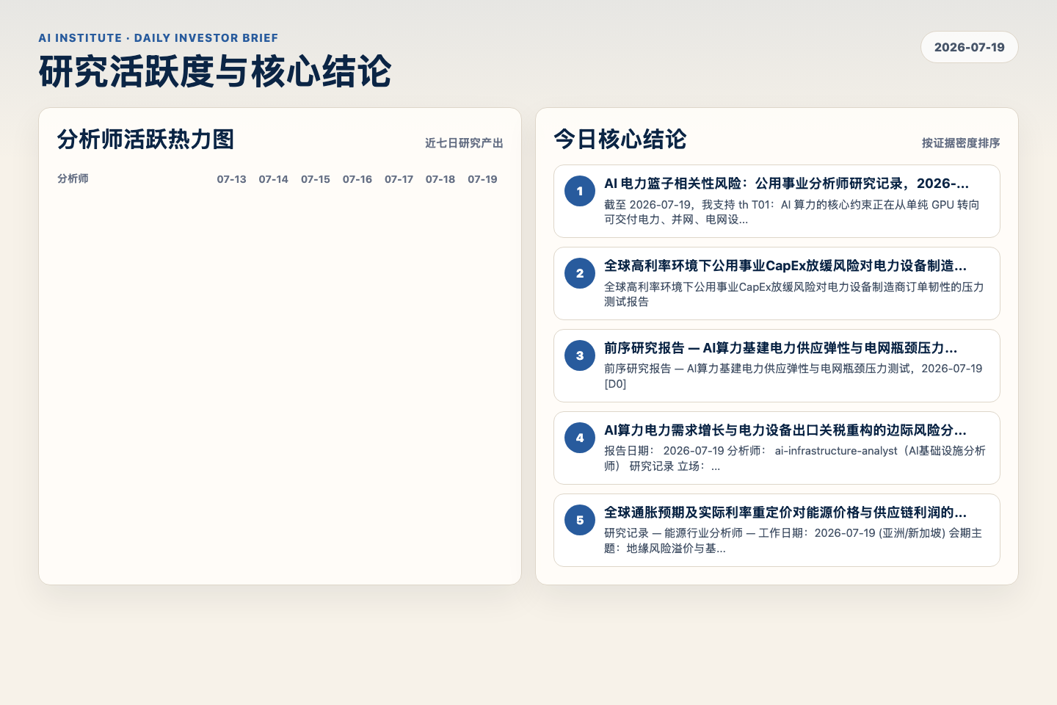
Figure 5. Webpage snapshot of analyst activity and ranked conclusions.

3. 今日核心结论
1. AI 电力篮子相关性风险：公用事业分析师研究记录，2026-07-19
未识别 · AI 基础设施 · score 68.7
截至 2026-07-19，我支持 th T01：AI 算力的核心约束正在从单纯 GPU 转向可交付电力、并网、电网设备、变压器和可靠基荷/调峰电源。眼前的问题不是主线错误，而是 hyperscaler capex、电网设备...
Report: reports/archive-220e9e773378
2. 全球高利率环境下公用事业CapEx放缓风险对电力设备制造商订单韧性的压力测试报告
未识别 · 宏观通胀传导 · score 49.2
全球高利率环境下公用事业CapEx放缓风险对电力设备制造商订单韧性的压力测试报告
Report: reports/archive-3c31184bcf1b
3. 前序研究报告 — AI算力基建电力供应弹性与电网瓶颈压力测试，2026-07-19 [D0]
未识别 · AI 基础设施 · score 49.0
前序研究报告 — AI算力基建电力供应弹性与电网瓶颈压力测试，2026-07-19 [D0]
Report: reports/archive-0ed964e923a2
4. AI算力电力需求增长与电力设备出口关税重构的边际风险分析
未识别 · AI 基础设施 · score 47.3
报告日期： 2026-07-19 分析师： ai-infrastructure-analyst（AI基础设施分析师） 研究记录 立场： 压力测试（stress-test）—— 证实关税计税基础重构对高毛利出口标的之致命挤压，并实质性修...
Report: reports/archive-875dada5c5c0
5. 全球通胀预期及实际利率重定价对能源价格与供应链利润的影响分析
未识别 · 宏观通胀传导 · score 47.2
研究记录 — 能源行业分析师 — 工作日期：2026-07-19 (亚洲/新加坡) 会期主题：地缘风险溢价与基本面供应恢复的博弈 当前立场：support — 支持全球流动性重定价抑制长周期供应扩张并驱动资本...
Report: reports/archive-f6de1aa04734
6. A股电力稀缺与电网出海业绩兑现下的仓位重构与定价分流研究报告
未识别 · 电力与电网 · score 45.9
分析师： 首席策略师 ( chief-strategist ) 工作日期： 2026-07-19 Asia/Singapore 立场： 支持 (Support) — 认为在2026年下半年电网设备出海订单业绩进入集中兑现期的背景下，A股防御配置必须...
Report: reports/archive-cc07f13b6af5

4. 重点跟踪事项
AI 电力篮子相关性风险：公用事业分析师研究记录，2026-07-19
AI 基础设施，影响 5 / 概率 3
Report: reports/archive-220e9e773378
2026-07-18 — 研究记录 02：AI 算力基础设施与能源瓶颈
AI 基础设施，影响 5 / 概率 3
Report: reports/archive-29627640e1a7
挑战："Exit code 0"
AI 基础设施，影响 5 / 概率 4
Report: reports/archive-349ffb9e27d6

5. 证据表
报告 | 分析师 | 行业链 | 评分 | 风险
AI 电力篮子相关性风险：公用事业分析师研究记录，2026-07-19 | 未识别 | AI 基础设施 | 68.7 | 风险 2
全球高利率环境下公用事业CapEx放缓风险对电力设备制造商订单韧性的压力测试报告 | 未识别 | 宏观通胀传导 | 49.2 | 风险 2
前序研究报告 — AI算力基建电力供应弹性与电网瓶颈压力测试，2026-07-19 [D0] | 未识别 | AI 基础设施 | 49.0 | 风险 3
AI算力电力需求增长与电力设备出口关税重构的边际风险分析 | 未识别 | AI 基础设施 | 47.3 | 风险 2
全球通胀预期及实际利率重定价对能源价格与供应链利润的影响分析 | 未识别 | 宏观通胀传导 | 47.2 | 风险 1
A股电力稀缺与电网出海业绩兑现下的仓位重构与定价分流研究报告 | 未识别 | 电力与电网 | 45.9 | 常规
AI 基础设施分析师研究记录：Hyperscaler Capex 质量拆分与电力实物需求传导压力测试 | 未识别 | AI 基础设施 | 45.8 | 风险 1
AI基础设施与电网并网瓶颈：截至2026-07-19的物理兑现验证 | 未识别 | 电力与电网 | 45.6 | 风险 1
记忆体降价后的 AI 数据中心电力采购、并网排队与需量电费再定价 | 未识别 | AI 基础设施 | 45.5 | 常规
全球贸易保护壁垒与美债高利率对电网设备出海持续性及供应链安全的冲击评估研究报告 | 未识别 | 宏观通胀传导 | 45.2 | 常规
电网设备制造商在4万亿元订单周期下的毛利压缩与成本结构 | 未识别 | 宏观通胀传导 | 45.1 | 风险 1
前序研究 — 再贷款与地方基金政策桥下，半导体设备与材料capex转化的项目级核验 | 未识别 | AI 基础设施 | 44.9 | 风险 1
从 GPU 硬件 Beta 到电力物理瓶颈：AI 产业链中上游的资产配置与风格旋转 | 未识别 | AI 基础设施 | 44.9 | 风险 1
全局风险预算与再平衡执行框架：将重构后的 AI 电力哑铃组合纳入执行 | 未识别 | 宏观通胀传导 | 44.6 | 风险 2
增长惊吓与通胀粘性下的美联储、欧洲央行政策路径压力测试 | 未识别 | 宏观通胀传导 | 44.5 | 风险 1
成本推动型通胀下能源板块的利润弹性、监管干预与盈利反转风险 | 未识别 | 宏观通胀传导 | 44.1 | 风险 3
电力红利去溢价 / 多资产利率对冲研究链的终期质检与出版合规审查 | 未识别 | AI 基础设施 | 43.6 | 常规
通胀波动率下行能否修复股债负相关：+0.65 相关性制度的持续性判断 | 未识别 | 宏观通胀传导 | 43.0 | 风险 3
Table 1. Evidence table excerpt. Full evidence remains available in the interactive daily brief.

